*Développement de ressources pédagogiques pour les Sciences de l’Ingénieur*

 *Mai 2018*

**Expérimenter avec Matlab – Simulink**

*Description de l’ETUDE DE CAS n°1 : Mesure d’effort sur le banc aérodynamique*

Connaissance rattachée : Acquisition de l’information

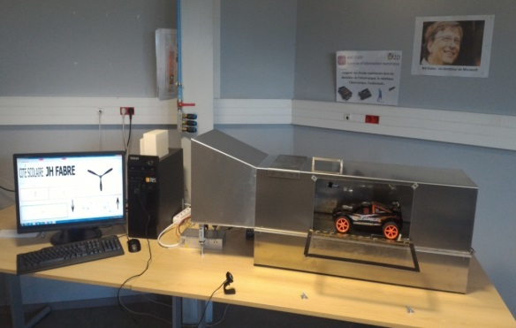Mise en situation :

Dans le cadre d’une étude de cas, à partir d’un projet STI2D ITEC / SIN réalisé il y a deux ans, les élèves de SI conduisent une étude théorique puis conçoivent le modèle causal de la chaine d’acquisition.

Dans un second temps, les élèves mettent en place, ce que je nommerais un "**modèle d’expérimentation"** afin de comparer les écarts, directement sur Simulink, entre le modèle causal et le modèle réel.

*Modèle causal :*



*Réel et modèle d’expérimentation :*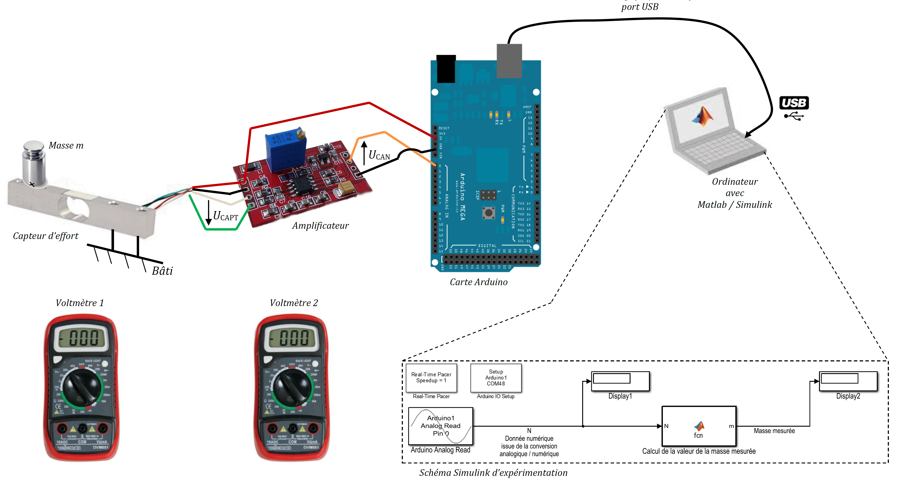

Objectifs :

L’élève est amené à mettre en évidence et à quantifier les écarts entre le modèle causal et le réel (caractéristique réelle du capteur d’effort, gain d’amplification, phénomène de saturation, …).

Ce comparatif conduit l’élève à valider ou non la chaîne d’acquisition de mesure d’effort afin de respecter les contraintes du cahier des charges (étendue de mesure, erreur sur la mesure, …).

Descriptions des fichiers :

* Sujet de l’activité et son corrigé
* Annexes de l’activité et leur corrigé
* Modèle d’expérimentation Matlab

*DF*